**【台灣紅皮書】即將消失的飛行哺乳類——台灣狐蝠**

2018年01月29日

作者：鄭錫奇（行政院農業委員會特有生物研究保育中心） 文章來源:環境資訊中心網站

在東方中國人的世界裡，蝙蝠的「蝠」與幸福的「福」，音同字似，自古即被視為吉祥的象徵，許多古式文物、雕飾、年畫等，多以蝙蝠為「迎春納福」的圖騰；而普世人生最大的幸福——「五福臨門」，即以五隻蝙蝠環繞之圖案為象徵，代表「長壽」、「富貴」、「康寧」、「好德」和「善終」（平靜而自然死亡）[[註](https://e-info.org.tw/node/209717#1)]。然而，蝙蝠晝伏夜出的習性，不僅增添其濃厚的神秘色彩，也引發了許多怪異的傳說。牠們是會飛的老鼠？還是不會下蛋的鳥類？

事實上，蝙蝠是一類唯一會飛行的哺乳類。台灣地區有30多種的蝙蝠，其中以台灣狐蝠（*Pteropus dasymallus formosus*）的體型最大，但牠們既不吸血、亦不追蟲，而是一群平和的素食者，以植物果實為食。然而，這種屬於台灣特有亞種的大蝙蝠，卻正面臨著絕種的危機！

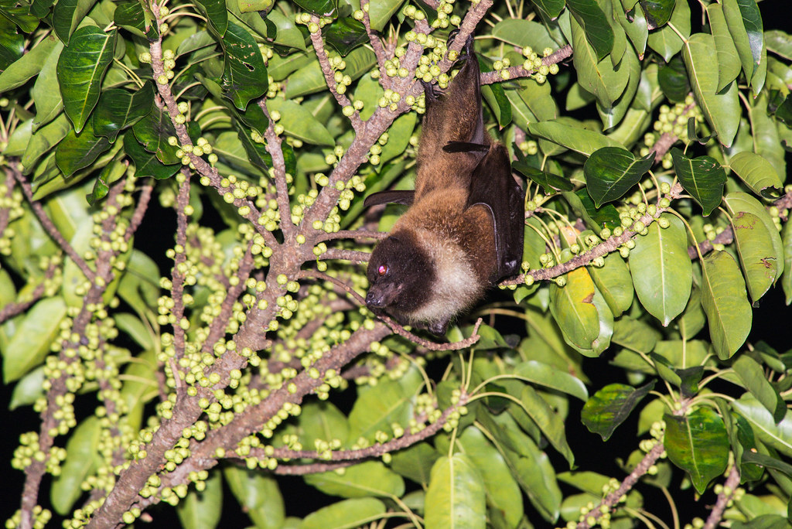 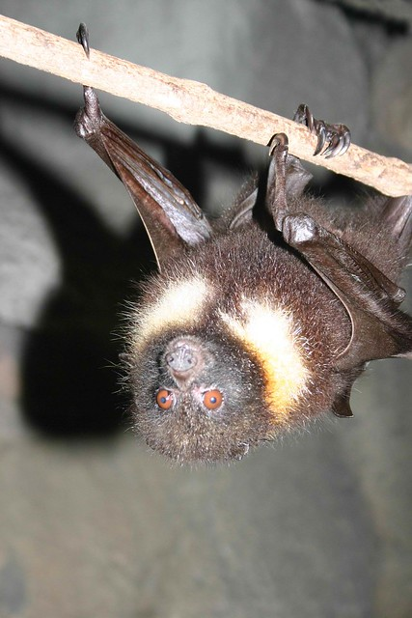

台灣狐蝠是台灣最大型的蝙蝠，目前面臨絕種危機。圖片來源：鄭錫奇

**台灣哺乳類的種類數，蝙蝠位居第一**

台灣是一座位居太平洋一隅的翠綠海島，面積雖僅約36,000平方公里，但由於位處熱帶與亞熱帶之間，境內高山林立，變化多端的氣候和豐沛的雨量孕育出多樣化的自然環境，提供了各類野生動物棲息與繁衍。目前所知，有80多種的陸域野生哺乳類動物生活在這座美麗的島嶼上，蝙蝠是種類數最多的一類，生存在台灣地區（含離島）的蝙蝠至少有36種，分屬於六個科，包括大蝙蝠科3種、蹄鼻蝠科2種、葉鼻蝠科2種、摺翅蝠科1種、游離尾蝠科1種，以及蝙蝠科27種，有一半以上是台灣的特有種類。牠們在台灣的分布相當廣泛，從平地一直到海拔3,000多公尺的高山都可見其蹤影。然而，牠們卻是最常被人類所忽略、甚至誤解的野生動物。其實，台灣的蝙蝠都是以昆蟲、蜘蛛、果實與花粉為食物，對於抑制昆蟲（尤其是農業害蟲），以及幫助植物傳播種子、傳授花粉都有相當大的貢獻。

**台灣狐蝠的分布與數量，卻持續面臨存續危機**

台灣狐蝠是台灣最大型的蝙蝠，英名為Formosan flying fox或Formosan fruit bat，在動物分類上，屬於哺乳綱（*Mammalia*）、翼手目（*Chiroptera*）、大蝙蝠科（*Pteropodidae*）的成員。*Pteropus dasymallus*這一種狐蝠分布範圍北至日本的九州南端、大東島、琉球、台灣，以及菲律賓部分群島。台灣狐蝠為該種的一個亞種，因為只分布在台灣，因此學界視為台灣的特有亞種（學名多了亞種名 *formosus*）。

在歷史上，台灣狐蝠主要族群分布於臺東縣的離島——綠島，並曾經在台灣本島東部海岸被零星發現。根據林良恭和裴家騏（1999）的研究訪查結果，60年代在綠島棲息的數量可達上千隻，族群集中棲息在原始闊葉林裡。然而，歷經人類登島之後數十年的捕捉利用，以及對當地森林地的開發破壞，導致綠島的狐蝠族群數量已大幅銳減。

2005年，筆者曾登綠島調查，只發現3隻零星個體，據以推論當時的台灣狐蝠可能僅剩個位數的殘存量。2009年前後，陳湘繁博士在宜蘭縣外海的龜山島調查發現，約有20隻的小族群棲息在島上的森林中。由於數量稀少、分佈侷限，再加上森林棲息地持續被干擾破壞，因此不論是1989年「野生動物保育法」公告時，或是2008年重新審視修訂保育類野生動物名錄，參與審訂名錄的學者專家無異議地將這一種罕見的大蝙蝠列為瀕臨絕種保育類野生動物，並強調亟需人類的保育維護。

**素食、樹棲、不靠聲納定位的生理特徵**

台灣狐蝠的鼻子似犬狐類。圖片來源：鄭錫奇

台灣狐蝠的體重在600到800公克之間，頭體長約20公分，前臂長12到14公分，飛翔時雙翼展開可長達一公尺；如果有人曾仔細看過牠們在空中飛行或翱翔，將會印象深刻、難以忘懷。牠們的身體背部和腹部毛色為暗褐色，頸肩部有一環繞的金黃或乳白色短毛，相當醒目。頭顱大型，一對明亮的眼睛又圓又大（不像其他食蟲性蝙蝠通常小而不明顯），搭配吻端突出、似犬類狐的鼻子，整體看起來很像狗或狐狸的頭型，因而得名「狐蝠」。

但是因為不使用超音波回聲定位的聆聽功能，牠們卵圓形的耳殼相對小型。前肢雙臂與身體間，伸長的掌骨與指骨間，其中的皮膚延展變成薄化的皮膜，形成因飛行需求而演化出的雙翼。另外，狐蝠前肢的五個指頭，僅剩下第一和第二指有爪子，其中第二指有爪是大蝙蝠科物種（狐蝠或果蝠）的特徵（相對於其他蝙蝠科的種類）；後肢退化無法站立，各具五趾及爪子可攀附倒掛於樹枝上；沒有尾巴，雙腿之間缺乏股間膜。

**巧妙扮演森林的拓植者**

台灣狐蝠喜好棲息在闊葉樹林地，為典型的樹棲型蝙蝠。白天時會以單隻型式群棲倒掛於樹枝上棲息，日落黃昏後始飛離外出覓食，為夜行性動物，但是清晨與傍晚是最為活躍的時刻。

牠們在夜間活動時，並不像一般的食蟲性蝙蝠以超音波回聲定位搜尋，而是靠視覺與嗅覺探查週遭環境與尋找食物。成熟的果實尤其吸引牠們，有時為了尋找食物或棲息地，一個晚上的飛行距離可遠達十多公里，展現出很強的飛行能力與續航力。森林中桑科榕屬植物的果實（如菱果榕）是牠們主要的食物，果實食用後，狐蝠只會將比較軟的果肉部分吞嚥消化，剩下纖維性的食渣則會吐出。由於許多果實中的種子不容易消化，就會隨著狐蝠的排泄物到處散佈。根據最近的研究發現，狐蝠或果蝠這類食果性的蝙蝠，是熱帶與亞熱帶地區森林中植物種子重要的傳播者，許多森林的拓植需要仰賴牠們的覓食行為。

**嚴峻的挑戰，台灣狐蝠保育現在進行式**

在台灣，蝙蝠的調查研究工作方興未艾，然而，有部分種類的族群數量正日益衰減中，其中以台灣狐蝠最為危急。孩提時候常聽到許多地方有大量蝙蝠棲息，號稱「蝙蝠洞」，這些一度蔚為奇觀的蝙蝠族群，現在多已名存實亡、蝠逝洞空。60年代成百上千的狐蝠族群，如今也正面臨著絕種的命運。

今（2018）年是極為關鍵的一年，在林務局推動「國土生態保育綠色網絡建置計畫（107-110年）」的項下，規劃了「瀕危野生物保育優先性評估、行動計畫與推動」，將由特有生物研究保育中心和台灣蝙蝠學會合作，並在台北大學和陽明大學等蝙蝠研究專家的協力下，組成台灣狐蝠保育策略擬定與推動小組，將針對台灣狐蝠的現況，包括分布範圍、主要棲地、族群量或密度等，進行系統性調查、建置主要族群監測模式、再次確認其分類地位與親緣關係，以擬定台灣狐蝠保育行動計畫，並期望逐一解決其生存威脅，讓牠們能永續生存在台灣地區。

健全生物多樣性的意義日漸為人們所重視，因為我們知道每一種生物在生態系都很重要，各種生物必須相互依賴才能延續生命，而為數眾多的蝙蝠是台灣生態系中的一份子，在生態系中扮演著相當關鍵的角色。只要大家不刻意傷害蝙蝠，蝙蝠將會是人類最好的朋友。

|  |
| --- |
| **台灣狐蝠**  學名：*Pteropus dasymallus formosus*  分類：動物界＞脊索動物門＞哺乳綱＞翼手目＞大蝙蝠科＞狐蝠屬＞台灣狐蝠  生態習性：台灣特有亞種，受捕捉與棲息地破壞的影響，面臨滅絕危機。喜棲息於闊葉樹林地，為典型的樹棲型蝙蝠。夜行性動物，不以回聲定位，靠視覺與嗅覺探查環境，具良好的飛行能力，以植物果實為食，是森林中植物種子重要的傳播者。  保護等級：IUCN 紅皮書中列為接近受脅等級（NT），台灣紅皮書中列為極度瀕危（CR）。 |